

实 验 报 告

(2024—2025学年第1学期）

课程名称 嵌入式系统应用
专业班级 专升本电信23
学 号 ZB2305010116
姓 名 姜 勇

实验项目 | 实验二 交叉编译环境安装及测试
实验时间 | 2024.09.27 | 实验地点 | 公共教学楼B101
一、实验内容
1. 掌握Ubuntu14.04.3系统的安装与配置。
2. 掌握配置Ubuntu系统的网络配置。
3. 掌握Ubuntu系统下配置NFS、Samba、VMwaretools服务。
4. 掌握QT开发环境搭建。
5. 掌握IMX6嵌入式科研平台的uboot、内核编译与系统烧写
二、实验器材（设备、元器件）
1.个人计算机一台
2.Ubuntu Linux操作系统，CP210X 串口转USB驱动、超级终端工具
3.USB数据线一根、100M网线一根
4.IMX6嵌入式教学科研平台
三、实验步骤
1. 解压ubuntu14.04.3
将从U盘拷贝的ubuntu压缩包解压到自己的电脑
- 安装VmwareWorkstation
从网上下载VmwareWorkstation并安装，然后打开上面步骤拷贝之后解压的Ubuntu系统
- 配置Ubuntu系统的分辨率、软件更新下载源和网络
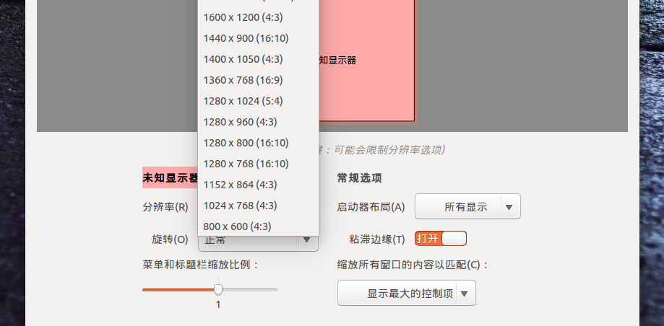
图 1 配置系统的分辨率
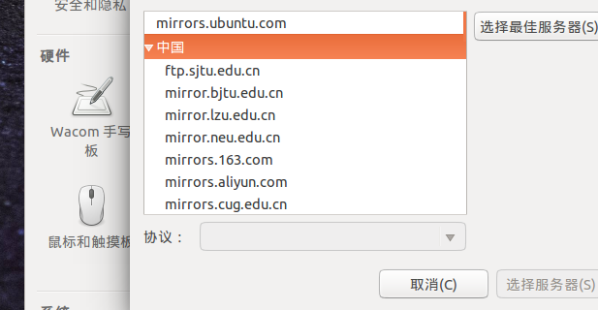
图 2 选择下载源
- 安装VMware tools
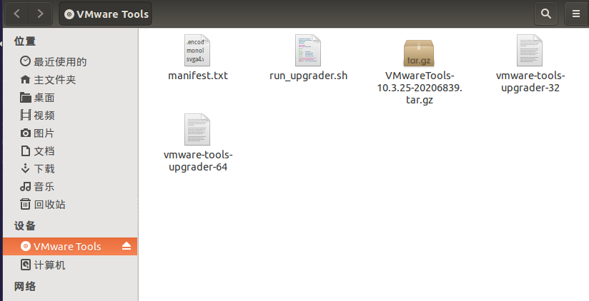
图 3 打开VMware tools文件
图 4 解压文件
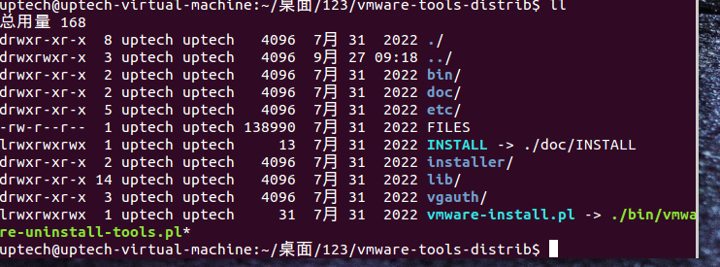
图 5 VMware tools 中的文件
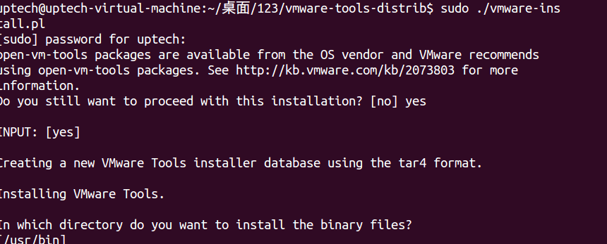
图 6 安装VMware tools
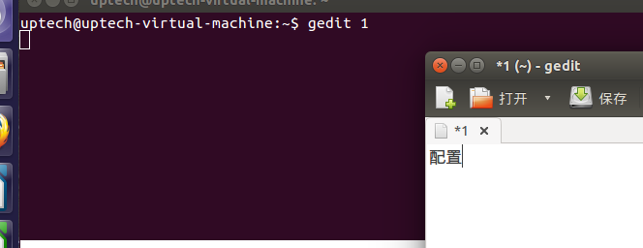
图 7 从windows复制东西过来测试
- 安装NFS服务
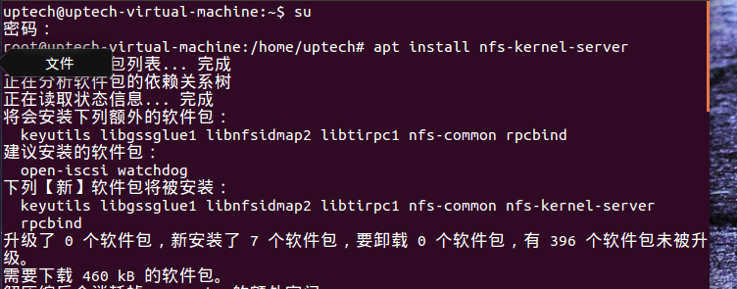
图 8 下载NFS服务
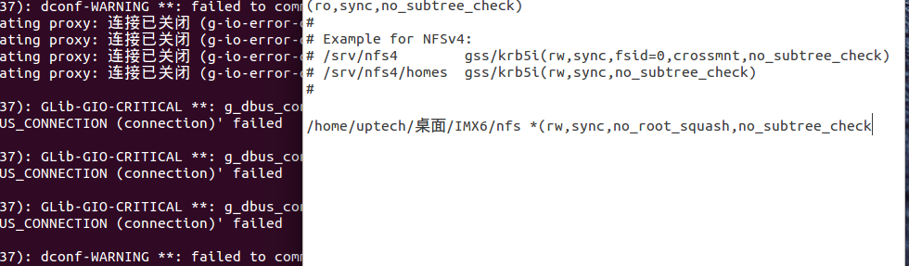
图 9配置NFS服务器，挂载文件夹为可读写模式，允许远程root用户以root的身份访问NFS共享目录，在处理权限时跳过递归检查
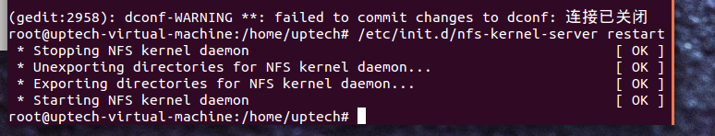
图 10 重启NFS服务，重启成功
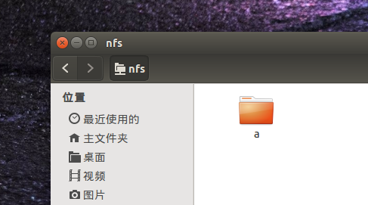
图 11在NFS公共文件夹下创建了文件
- 安装samba服务

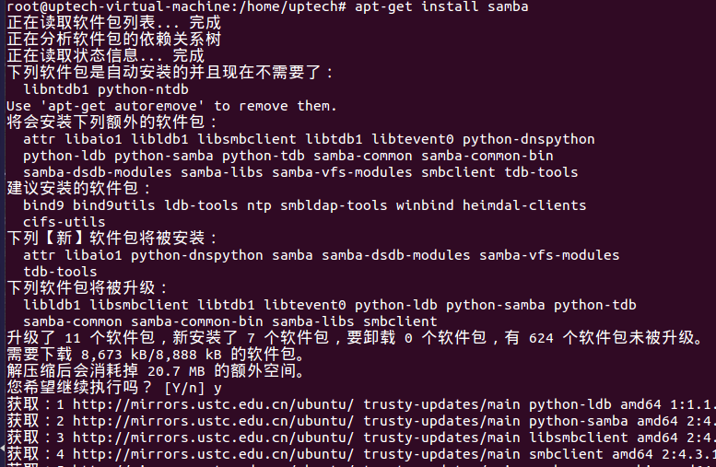
图 12 下载samba服务
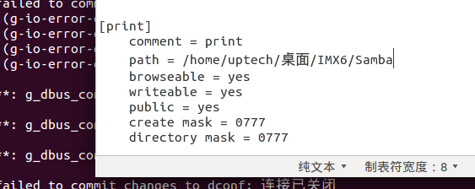
图 13 配置samba服务器，设置共享描述为print，指定共享文件路径，允许用户在网络上浏览到这个共享，允许用户写入共享目录，设置不需要凭证，任何人可以访问，设置目录权限，设置新创建文件和目录的默认权限
- 搭建 QT 开发环境
7.1 设置交叉编译环境
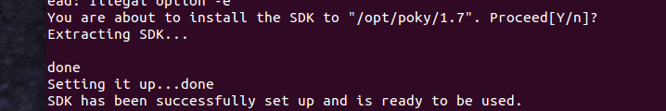
图 14 解压安装交叉编译环境
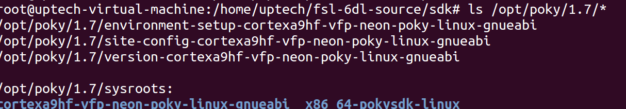
图 15 使用命令查看交叉编译环境是否安装成功
7.2 安装 QtCreator

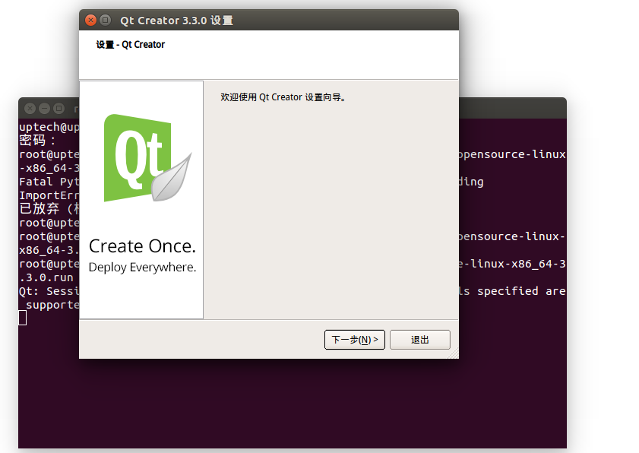
图 16开始安装QT
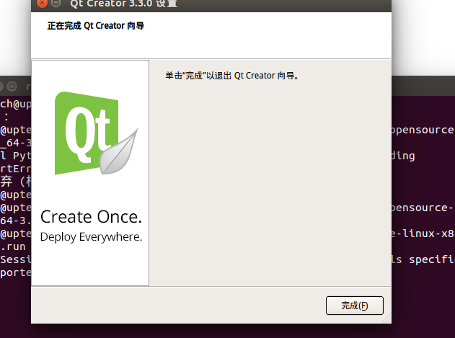
图 17 QT安装成功
- 实验数据及结果分析
1. Ubuntu虚拟机和个人可以互相ping通并且可以访问外网
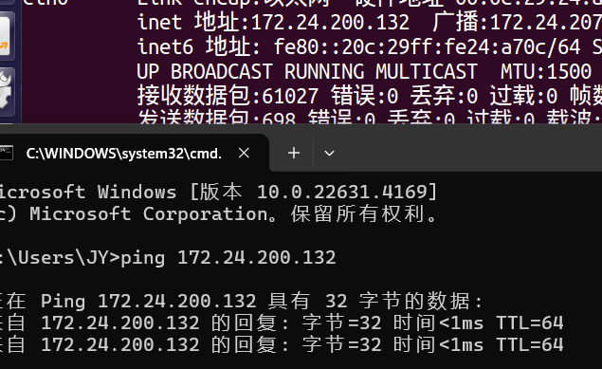
图 18 在windows中使用ping命令ping，ubuntu可以相互ping通
- WMware tool 工具配置后的功能使用演示


图 19 安装完WMware tool 工具可以互相粘贴
- NFS服务配置后的功能演示（可以使用一台克隆机挂载测试）


图 20 克隆了一台虚拟机，挂载NFS共享文件夹，发现NFS创建目录，这边也会有，发现成功共享到
- Samba服务配置后的功能使用演示
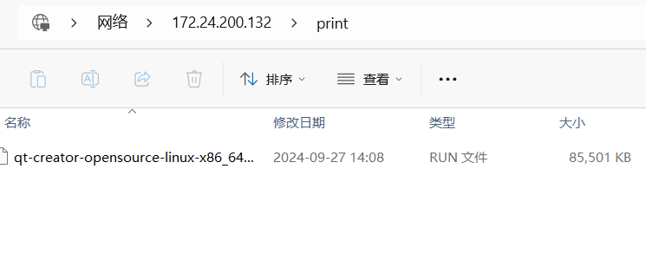
图 21 配置完Samba在windows输入ubuntu的地址，发现成功进入Samba的共享文件夹
- 交叉编译工具的使用演示（使用file查看结果即可）
图 22 使用交叉编译环境编译一个程序
图 23 测试交叉编译环境是否成功，发现编译的文件支持ARM
- 总结
在此次实验中，不仅完成了Ubuntu系统的安装与基础配置，还安装了NFS和Samba服务，能够在不同的操作系统之间共享文件资源，这在跨平台协作中非常有用。特别是对于NFS而言，它通常用于Unix-like系统间的文件共享，而Samba则更适用于Windows系统与Linux系统之间的文件共享。
安装和配置VMware Tools进一步增强了虚拟机与其宿主机器之间的互操作性，提供了如数据复制等功能，这在日常使用中极大地提高了效率。
最后，交叉编译环境设置，尤其是针对ARM架构的支持，意味着有能力为移动设备或其他嵌入式系统开发软件。这一技能在物联网显得尤为重要。
- 思考
如何在Ubuntu系统中修改临时环境变量和永久环境变量？
临时修改：直接在命令行使用export命令来设置环境变量，这样的设置仅在当前会话期间有效。例如，要临时设置一个名为MY_VAR的环境变量，可以在终端输入：
export MY_VAR=value
永久修改：
若要让环境变量的更改永久生效，则需要编辑相关配置文件。对于用户级别的环境变量，可以在用户主目录下的.bashrc或.profile文件中添加export语句。每次修改后，需要重新登录或者运行source命令来使改动生效：
source ~/.bashrc
还可以通过编辑/etc/profile文件来设置影响所有用户的全局环境变量。
/etc/profile文件会在每个用户登录时被执行，因此在这里定义的环境变量会影响系统上的所有用户。如果希望某个环境变量对所有用户都可用，那么在/etc/profile中添加相应的export声明是一个好办法。
例如，如果想要设置一个名为MY_GLOBAL_VAR的全局环境变量，可以在/etc/profile中添加如下行：
export MY_GLOBAL_VAR=value

实验成绩评定表
序号 | 考核项目 | 分值分布 | 成绩
1 | 出勤与表现 | 10
2 | 实验任务完成情况 | 40
3 | 实验报告质量 | 50
总分
指导教师签字 |  |  | 
备注：考核项目及分值分布应依据教学大纲确定。

